中 国 海 洋 大 学 命 题 专 用 纸（首页）
* * * * * * * * * * * * * * * * * * * * * * * * * * * * * * * * * * * * * * * * * * * * * * * * * * * * * * * * * * * * * * * * * * * * 装 订 线 * * * * * * * * * * * * * * * * * * * * * * * * * * * * * * * * * * * * * * * * * * * * * *

2006学年第 2 学期 试题名称 ： 数字信号处理 A 共 5 页 第 1 页
专业年级 04海技 学号 姓名 授课教师 高 大 治 分数

- 选择题（每题2分，共10分）

1、下面描述中最适合离散傅立叶变换DFT的是（ ）
A．时域为离散序列，频域也为离散序列
B．时域为离散有限长序列，频域也为离散有限长序列
C．时域为离散无限长序列，频域为连续周期信号
D．时域为离散周期序列，频域也为离散周期序列
2、脉冲响应不变法（ ）
A．无混频，有畸变 B．无混频，线性对应
C．有混频，线性对应 D．有混频，有畸变
3、设系统的单位抽样响应为h(n)=δ(n-1)+δ(n+1)，其频率响应为（ ）
A．H(ejω)=2cosω B．H(ejω)=2sinω
C．H(ejω)=cosω D．H(ejω)=sinω
4、一个线性移不变系统稳定的充分必要条件是其系统函数的收敛域包含( )。
A.单位圆 B.原点
C.实轴 D.虚轴
5、.不考虑某些旋转因子的特殊性，一般一个基2 FFT算法的蝶形运算所需的复数乘法及复数加法次数分别为( )。
A.1和2 B.1和1
C.2和1 D.2和2
授课  教师 |  | 命题教师或命题负责人签字 |  | 院系负责人签字 | 年 月 日
中 国 海 洋 大 学 命 题 专 用 纸（附页）
* * * * * * * * * * * * * * * * * * * * * * * * * * * * * * * * * * * * * * * * * * * * * * * * * * * * * * * * * * * * * * * * * * * * 装 订 线 * * * * * * * * * * * * * * * * * * * * * * * * * * * * * * * * * * * * * * * * * * * * * *

2006学年第 2 学期 试题名称 ：数字信号处理 共 5 页 第 2 页
二、选择填空题（请在A-F中选择与（1）--（4）的时域信号对应的频谱并填入括号中，每空2.5分，共10分）
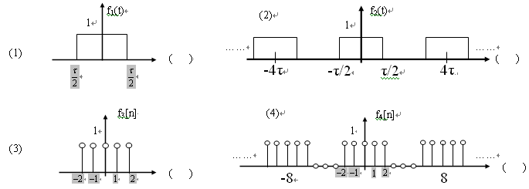
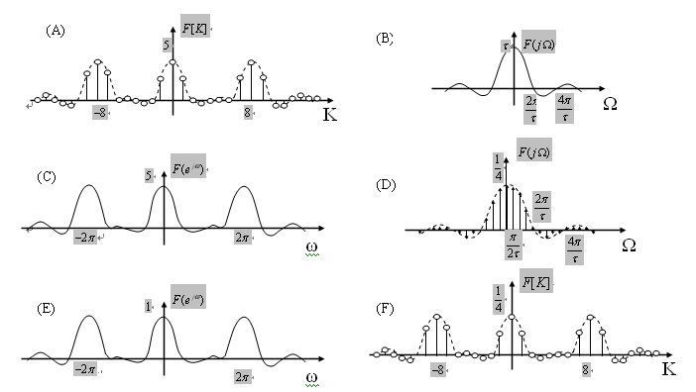
填空题 （30分， 每空1.5分）
1、我们把 年，Tuky和Coody提出 作为数字信号处理这一新学科的
开端。
2、数字信号处理目前已经广泛的应用在 、 、 、

中 国 海 洋 大 学 命 题 专 用 纸（附页）
* * * * * * * * * * * * * * * * * * * * * * * * * * * * * * * * * * * * * * * * * * * * * * * * * * * * * * * * * * * * * * * * * * * * 装 订 线 * * * * * * * * * * * * * * * * * * * * * * * * * * * * * * * * * * * * * * * * * * * * * *

2006学年第 2 学期 试题名称 ：数字信号处理 共 5 页 第 3 页
等高新领域。
3、序列的傅立叶变换的频域以 为周期，其中 代表信号高频， 代表信号低频。
4、长度为N的有限长序列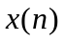的DFT定义式为 ，其中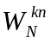称为
这一变换的 ，它是 的缩写。
5、N点DFT运算需要 次复数乘， 次复数加；基2FFT算法，N点
FFT运算需要 次复数乘， 次复数加。
6、DSP是Digital Signal Processing的英文缩写,则DFT,FFT,FIR,IIR的英文完整
拼写为 、
、 、 。
四、解答题（50分）
1、已知 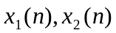，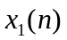=[1，2，3，2] ，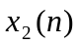=[1，1，1，1，1]，且
都是以零为起始点。试求：线性卷积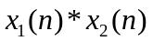，相关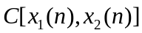和圆卷积
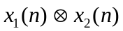并画出柱状图。（15分）

中 国 海 洋 大 学 命 题 专 用 纸（附页）
* * * * * * * * * * * * * * * * * * * * * * * * * * * * * * * * * * * * * * * * * * * * * * * * * * * * * * * * * * * * * * * * * * * * 装 订 线 * * * * * * * * * * * * * * * * * * * * * * * * * * * * * * * * * * * * * * * * * * * * * *

2006学年第 2 学期 试题名称 ：数字信号处理 共 5 页 第 4 页
2、画出下式的信号流图： （10分）
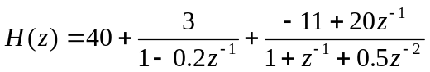

3、设x(t)的最高频率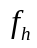 不超过3Hz, 现用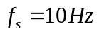对x(t)取样250点，得到x(n)
(1) 对x(n)做DFT时，所能得到的最大分辨率是多少？（5分）
(2) 如果信号由三个正弦信号组成，频率为：f1=2Hz f2=2.02Hz f3=2.08Hz 即 求 x(n)的DFT 的简图。(5分)

中 国 海 洋 大 学 命 题 专 用 纸（附页）
* * * * * * * * * * * * * * * * * * * * * * * * * * * * * * * * * * * * * * * * * * * * * * * * * * * * * * * * * * * * * * * * * * * * 装 订 线 * * * * * * * * * * * * * * * * * * * * * * * * * * * * * * * * * * * * * * * * * * * * * *

2006学年第 2 学期 试题名称 ：数字信号处理 共 5 页 第 5 页
4、给出IIR和FIR滤波器设计的典型方法及设计思路，并比较IIR滤波器和FIR滤波器
的特点。（10分）

5、滤波器幅频响应和相频响应分别的物理意义是什么？FIR数字滤波器的线性相位特性
的意义何在？请通过数学推导或图示尽可能详细的证明你的观点。（5分）

